Tiskový materiál k filmu
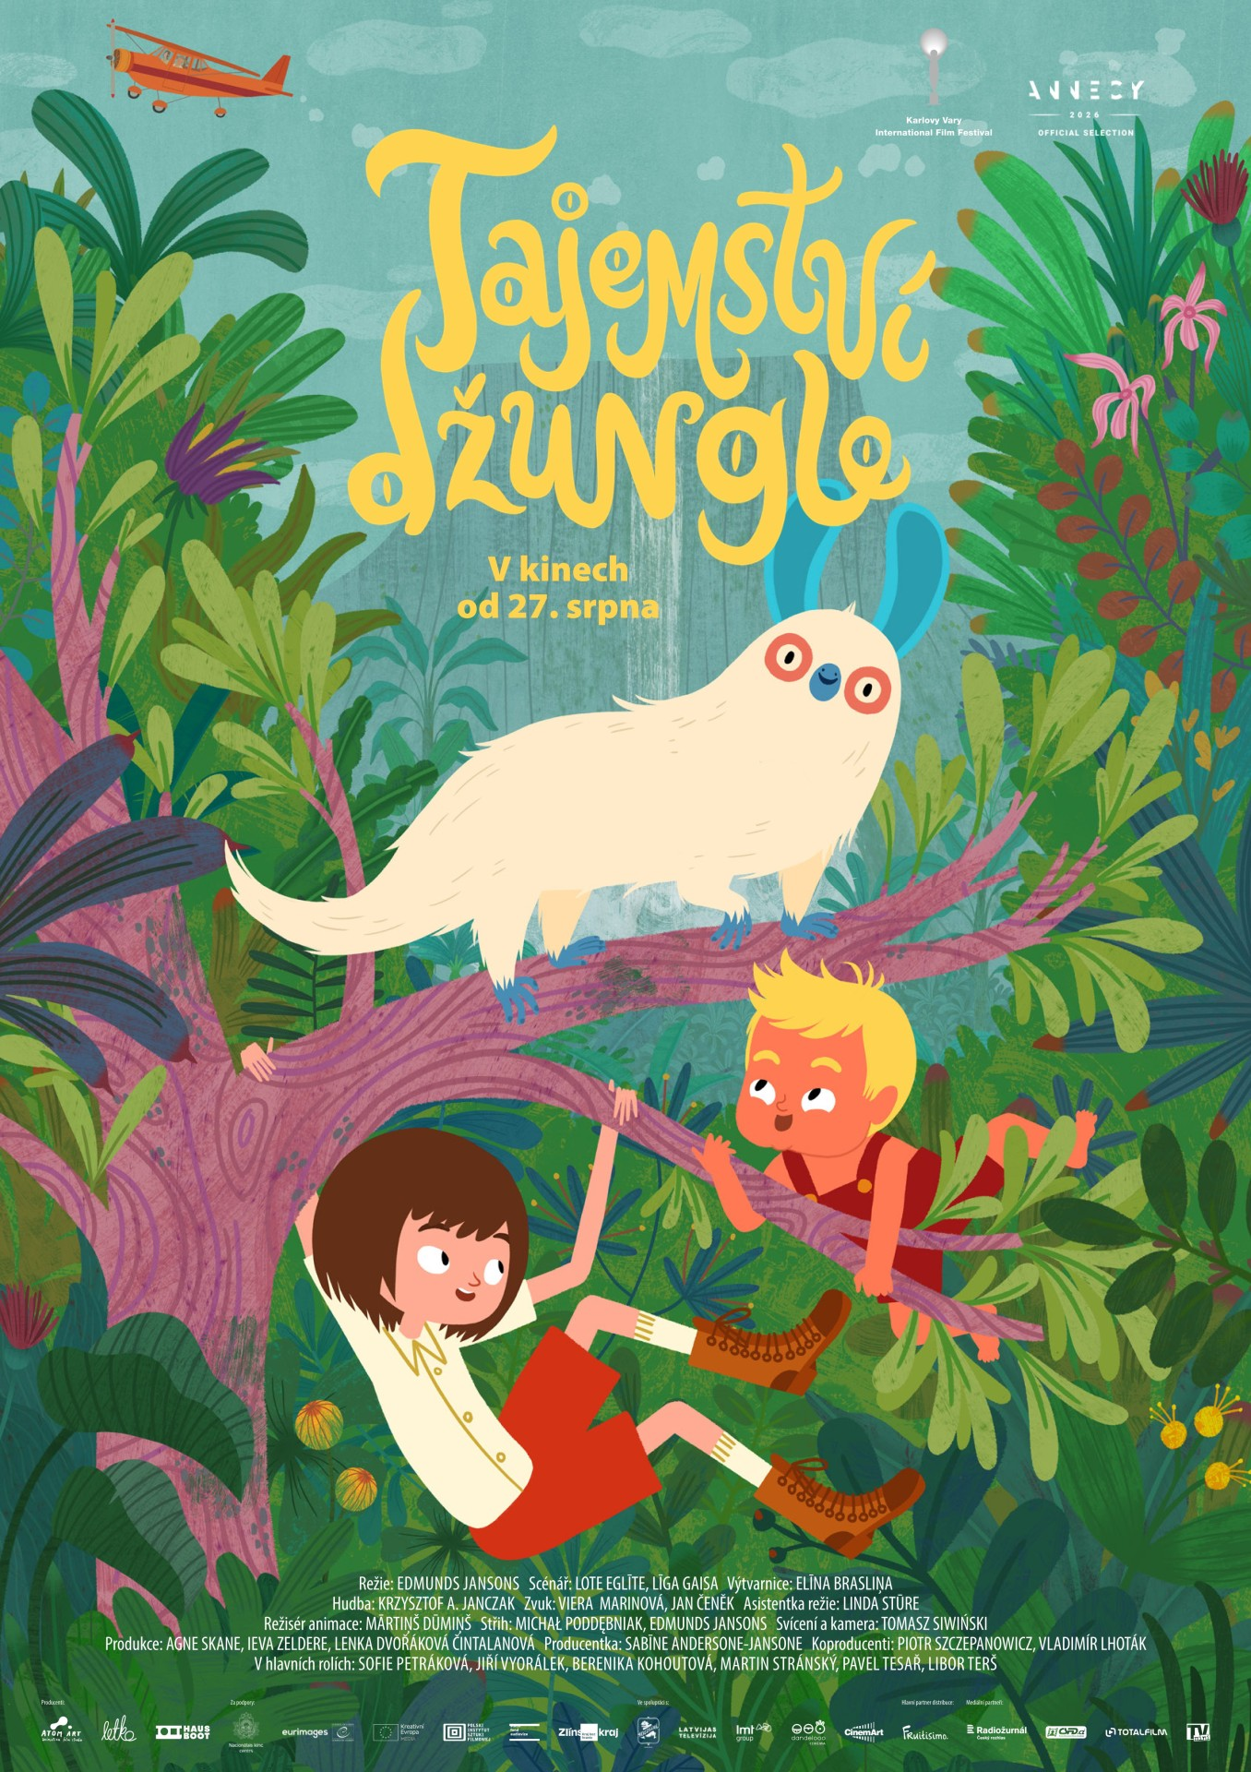

V kinech od 27. srpna 2026
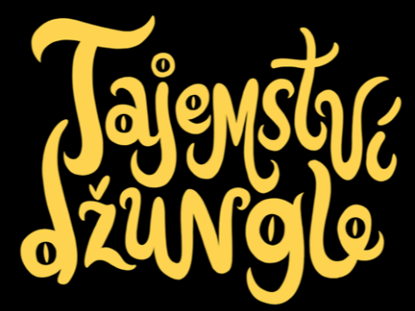
Největší dobrodružství tohoto léta na vás čeká v džungli! Animovaný film Tajemství džungle vypráví o nezapomenutelné prázdninové výpravě do amazonského pralesa, kterou zažije malá Elisabeth se svým bratříčkem a podivuhodnými kamarády.
Devítiletá Elisabeth se na letní prázdniny vrací ke své rodině žijící ve výzkumné stanici uprostřed amazonského deštného pralesa, její tatínek zde totiž pracuje jako kartograf a odborník na džungli. Brzy po jejím příjezdu tatínek spadne ze žebříku, potřebuje ošetřit a maminka jej tedy musí odvézt do nemocnice. Elisabeth se nabídne, že se mezitím postará o svého malého a hodně neposedného bratříčka Lea. Jenže to ji moc nebaví a místo hlídání má raději nos zabořený do knížky. Když se za chvíli konečně rozhlédne, zjistí, že se Leo zatoulal do džungle. Musí ho najít a přivést domů dříve, než se rodiče vrátí. Tak začíná její dobrodružná cesta tajemnou a neznámou džunglí. Během ní dokáže překonat svůj strach, najít bratříčka a poznat nového kamaráda. Děti společně zvládnou přechytračit trojici nebezpečných pytláků, kteří v deštném pralese chytají vzácné druhy zvířat. Dostanou se až na mystickou Ďáblovu horu, kde jim v boji s pytláky pomůžou členové tajemného kmene, a také jejich nový zvířecí parťák Chlupáč, který patří k dosud neobjevenému druhu obyvatel džungle.
Animovaná dobrodružná komedie Tajemství džungle vznikla ve spolupráci českých, lotyšských a polských tvůrců, českou stranu zastupovala produkční společnost Hausboot, která se podílela i na populárním animovaném filmu Myši patří do nebe. Významnou část české výroby filmu zajistilo zlínské studio Kouzelná animace.
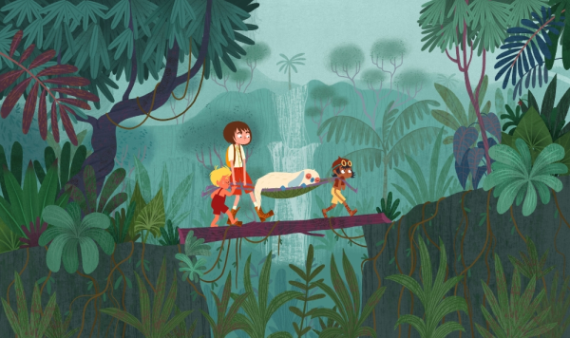
Tajemství džungle
Premiéra: 27. 8. 2026
Česká republika, Lotyšsko, Polsko, 2026

Režie: Edmunds Jansons
Scénář: Lote Eglīte, Līga Gaisa
Výtvarnice: Elīna Brasliņa
Režisér animace: Mārtiņš Dūmiņš
Animace: Marek Pokorný, Michaela Večerková, Viktorie Ramiková, František Mlčák, Vendula Velísková, Jana Pujinová, Eliška Oz
Střih: Michał Poddębniak, Edmunds Jansons
Hudba: Krzysztof Aleksander Janczak
Zvuk: Viera Marinová, Jan Čeněk
Hlasy postav: Sofie Petráková, Berenika Kohoutová, Jiří Vyorálek, Martin Stránský, Pavel Tesař, Libor Terš
Producenti: Vladimír Lhoták (Hausboot, Česká republika)
Sabīne Andersone-Jansone (Atom Art, Lotyšsko) Piotr Szczepanowicz (Letko, Polsko)

Přístupnost: přístupné bez omezení
Žánr: animovaná dobrodružná komedie
Stopáž: 72 min
Formát: 2D DCP, zvuk 5.1

Film Tajemství džungle vznikl za podpory Státního fondu audiovize a Zlínského kraje.

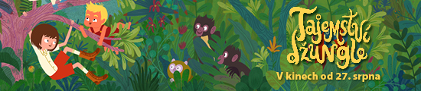

Kontakty pro média:
Alice Aronová, 603 339 144, aronova@cinemart.cz
Petr Slavík, 604 419 042, petr.slavik@cinemart.cz
Hlavní hrdinové se představují:

Elisabeth
Elizabeth je devět let, je přemýšlivá, energická a zvědavá. Dává přednost knížkám a životu ve městě s kamarády před pobytem v džungli. Když na to přijde, vezme veškerou svou odvahu a vydává se najít svého ztraceného bratříčka. Tím i sobě dokáže, že má nejen velký smysl pro zodpovědnost, ale i to, jak je pro ni její rodina důležitá. Hlas jí propůjčila Sofie Petráková.
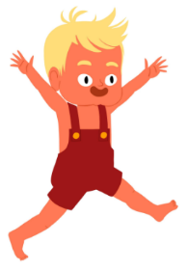
Leo
Elisabethin čtyřletý bratříček, je pořád veselý, plný energie. Nejvíc ho baví hledání a objevování všeho nového. Je statečný, sebevědomý a vždy připravený na nové dobrodružství. Jeho zmizení v džungli je začátkem hlavního příběhu filmu. Leo ve filmu sice nepromluví, ale domluví se se všemi i beze slov.
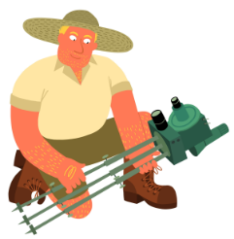
Tatínek Alexander
Tatínek Alexander je snílek, idealista a vášnivý objevitel a badatel. Miluje svou rodinu a je velkým přítelem amazonského kmene Pémòn. Tatínkovi dal svůj hlas Jiří Vyorálek.
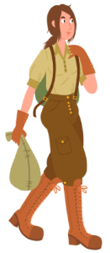

Maminka Vilma
Vilma je statečná, silná, energická a veselá maminka, která miluje dobrodružství a ráda pilotuje vlastní letadlo. Maminka mluví hlasem Bereniky Kohoutové.
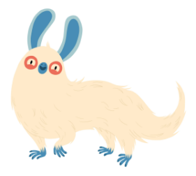
Chlupáč Fluffy
Fluffíci jsou mytická zvířata vyskytující se pouze v pohoří Tepui, žijí ve velké skupině v odlehlé části venezuelské džungle. Pátrají po nich pytláci, kteří by se aspoň jednoho z nich rádi zmocnili a prodali jej nelegálním obchodníkům se zvířaty.
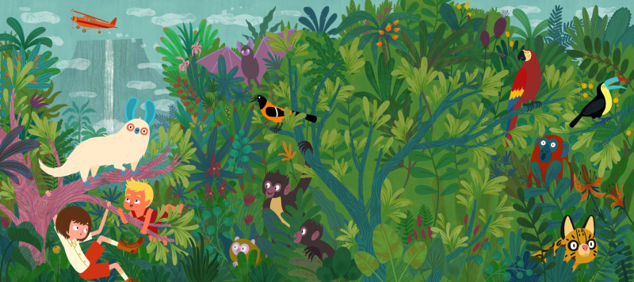
Džungle
Venezuelská džungle je velmi živá, svěží a radostná, připomíná snové obrazy francouzského malíře Henriho Rousseaua.
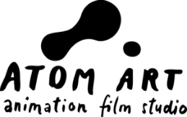
Režisér Edmunds Jansons
Edmunds Jansons je oceňovaný režisér a zakladatel animačního studia Atom Art. Pracuje také jako animátor, grafik, editor a kreativní producent. Ve volném čase rád ilustruje dětské knihy.
Režisér o filmu
Hlavními hrdiny filmu jsou malá Elizabeth a její bratr Leo, kteří zažijí fantastický den plný dobrodružství. Jak říká jejich maminka Vilma: „V každém příběhu je vždy zrnko pravdy“, tato rodina totiž doopravdy existovala v 50. letech 20. století: dvě malé děti, jejich tatínek, objevitel a badatel ve venezuelské džungli a odvážná maminka. Mladší se, stejně jako Leo, narodilo poblíž řeky Churún na úpatí hory Tepui, což v jazyce Pemónů znamená „Dům bohů“. Film Tajemství džungle mimo jiné zkoumá téma rodinných pout: bratra a sestry, kteří se milují i hádají, a jejich rodičů, jejichž rozhodnutí nejsou pro jejich děti vždy snadno srozumitelná. Příběh filmu je poháněn přítomností padouchů, pytláků a obchodníků s divokými zvířaty, se kterými se děti musí utkat. Tato dějová linka připomíná nejmladší generaci, jak důležité je respektovat vše kolem nás i sebe navzájem. Také jsem věnoval velkou pozornost vizuální kvalitě filmu. Díky práci ilustrátorky Elīny Brasliņy a jejího týmu bych neváhal strávit v tomto divokém a bohatém světě, ne-li zbytek života, tak alespoň krásnou dovolenou.
Pro vaši tvorbu je typický velmi rozpoznatelný vizuální styl. Co vás inspirovalo?
V mém případě jde o svobodu vyjádření. Chápu své limity, co můžu a co nemůžu dělat. Mé hledání stylu je spojeno s touto svobodou, se schopností vyjádřit cokoli, co považuji za nutné – prostorově, emocionálně nebo myšlenkově. Bylo důležité najít jazyk, ve kterém bych mohl svobodně vyprávět. To byl můj cíl. A když máte cíl, vnější vlivy nebo tvůrci vám pomohou ho formulovat a pochopit.
Animace je často popisována jako médium, pomocí níž je možné udělat cokoli – dokonce i věci nemožné, které by v hraném filmu nešly. Cítíte to podobně?
Pokud máte např. ve scénáři létajícího slona, animace to usnadní, ale v současnosti je to možné udělat i v hraném nebo dokumentárním filmu. Využití animace se v nich stává neviditelným, 80 % toho, co vidíte ve filmech, je technicky animace. To mě ale na animaci nezajímá, nemá smysl vyprávět něco úplně neskutečného, co s námi vůbec nesouvisí. Podle mě každý dobrý film musí vyprávět o něčem opravdovém, v tom je síla kinematografie.
Film Tajemství džungle je pro děti. Co pro ně považujete za obzvláště důležité? A co si sám pamatujete jako divák ze svého dětství?
Tímto filmem jsem se chtěl vrátit do svého dětství. Připomenout si pocit, který jsem měl po návštěvě kina, kdy jsem v příběhu vnímal zápletky a dobrodružnou linku. Návštěva kina pro mě v dětství a mládí hodně znamenala – možnost ponořit se do světa prodchnutého láskou k filmu. Pokud mluvíme o nějakých hodnotách, v současné době je potřeba zpomalit, soustředit se, trochu se zastavit a nadechnout. To je něco, co nám dnes velmi chybí.

Vladimír Lhoták, producent filmu

Film Tajemství džungle měl světovou premiéru na festivalu animovaných filmů v Annecy, jaký je to pocit být vybrán na prestižní festival a jaký byl ohlas diváků?
Festival v Annecy je nejvýznamnější událostí ve světě animovaného filmu a mít film v programu je vždy velká radost, naposledy jsme na festivalu uvedli film Myši patří do nebe v roce 2021. Reakci diváků po premiérové projekci si dovolím označit za nadšenou, stejně jako po premiérové projekci v České republice na festivalu v Karlových Varech. Festival v Annecy je ale i zároveň největším filmovým trhem, a i z tohoto hlediska byla účast velmi úspěšná, francouzská sales společnost Dandelooo nám po festivalu oznámila prodej filmu do 26 teritorií.
Jaký byl vývoj tohoto projektu, proč právě tento originální příběh z džungle?
Film je inspirován skutečnou historickou postavou lotyšského cestovatele a kartografa Alexandra Laimeho, který v 50. letech žil se svou rodinou ve venezuelské džungli a učinil zde řadu objevů. Scénář je dále volně inspirován i knihou lotyšské autorky Luize Pastore, která v češtině vyšla jako Děti lovce diamantů. V samém srdci příběhu stojí devítiletá Elisabeth, jejíž letní prázdniny se promění v neobyčejné dobrodružství ve chvíli, kdy její mladší bratr Leo zmizí hluboko v džungli.
Film se odehrává v divoké kráse Venezuely a sleduje cestu dvou sourozenců, kteří se vydávají na nezapomenutelnou výpravu: zachránit tajemného chlupatého tvora ze zajetí a vrátit ho na legendární horu. Na své cestě objevují nejen zázraky přírody, ale také hlubokou hodnotu rodiny a sílu sourozeneckého pouta. Tajemství džungle zkoumá složitý vztah mezi sourozenci i křehkou rovnováhu mezi civilizací a přírodou. Prostřednictvím nepředvídatelné džungle, která ožívá téměř jako samostatná postava, rozvíjí tato témata a vtahuje diváky do svého světa.
Jak se vyvíjela a probíhala spolupráce s lotyšskými a polskými partnery?
Ke spolupráci na projektu nás přizvali polští koproducenti, kteří se již podíleli na našem předchozím filmu Myši patří do nebe a také koprodukovali s lotyšským studiem Atom Art předchozí film režiséra Jacob, Mimmi a mluvící psi. My jsme se k projektu přidali ve fázi již pokročilého vývoje a poměrně záhy po zajištění financování za přispění Státního fondu audiovize, Zlínského kraje a distribuční společnosti CinemArt se rozjela výroba, která trvala přibližně dva roky.
Jak probíhala spolupráce s lotyšským režisérem Edmundsem Jansonsem?
S Edmundsem je velmi příjemná a produktivní spolupráce, má svůj režijní záměr dobře promyšlený po umělecké i technické stránce, nicméně je otevřen názorům a vstupům ostatních spolutvůrců a kolegů. Má cit pro jemné vyprávění a citlivý humor, který ve spojení s krásným a osobitým výtvarným pojetím výtvarnice Elīny Brasliņa umožňuje vznik právě tohoto originálního a zábavného filmu.

Na filmu pracovali čeští animátoři, dělal se zde zvuk i hudba, to vše v Praze i ve Zlíně, v jakých studiích?
Český podíl na filmu představoval zejména část ručně kreslené animace, na které s námi spolupracovalo zlínské studio Kouzelná animace. Další českou kreativní stopou je zvukový design, na němž se podíleli mistři zvuku Viera Marinová a Jan Čeněk ze studia Bystrouška. Pro film dále vznikla nahrávka filmové hudby s orchestrem ve Studiu Smečky ve spolupráci se společností Musa a dirigentem Adamem Klemensem.
Film je natočen půvabnou formou, zachycuje poetický svět dětí, magického prostoru džungle, jakou animační technikou film vznikal?
Film je vyroben 2D kreslenou animací, specifický výrobní postup lotyšské studio Atom Art vyvinulo již na předchozím filmu režiséra. Celý film se nejprve animoval ručně kreslenou animací a následně se přidala vrstva digitální plošky. Tento postup umožnil propojit jemnost a hravost ručně kreslené animace s bohatým výtvarným prostředím džungle, kde se často odehrává akce v mnoha plánech a obraz má prostorovou bohatost.
Jak probíhalo dabování animovaných hrdinů a výběr herců?
Obsazení filmu jsme vybírali ve spolupráci s distributorem CinemArt a dabingovou režisérkou Alicí Hurychovou. Představitelku hlavní hrdinky Elisabeth Sofii Petrákovou jsme vybrali na základě castingu z přibližně dvaceti dívek, na české jazykové verzi se dále podíleli například Berenika Kohoutová, Jiří Vyorálek či Martin Stránský.
A mimochodem, kdo je chlupáč ve filmu? Kde jste hledali inspiraci při pojetí tohoto nového tvora amazonské džungle, kamaráda hlavní hrdinky Elisabeth?
Chlupáči Fluffy jsou magická stvoření, která žijí s tajemným domorodým kmenem na Ďáblově hoře. Ve filmu se jedná o dosud neobjevený druh, a proto o jeho polapení usiluje trojice zlých pytláků. Jakým konkrétním zvířetem se tvůrci inspirovali, je trochu tajemství režiséra a výtvarnice, mohly je inspirovat například létající veverky.
Film vstupuje do českých kin 27. srpna, tak proč vyrazit v létě do kina na rodinný snímek Tajemství džungle?
Film vypráví o prázdninovém dobrodružství v džungli, s laskavým humorem popisuje i rodinné a sourozenecké vztahy, a především je plný roztomilých a zábavných zvířátek. Film má originální výtvarnou stránku, osobitý humor a krásný hudební doprovod. Věříme, že vyrazit na sklonku prázdnin či na začátku školy na zábavný animovaný film, bude mít v plánu mnoho rodin.
A pro jakou cílovou skupinu malých diváků je ideální?
Film je díky citlivému tempu vyprávění vhodný pro děti již od čtyř let, nicméně hlavní hrdince je ve filmu devět let, tedy bude bavit zejména mladší školáky i jejich rodiče a prarodiče.


Libor Nemeškal, kreativní producent studia
Kouzelná animace

Jaký byl vývoj tohoto projektu?
Naše spolupráce na filmu začala přibližně v polovině roku 2023, kdy nás oslovil český koproducent projektu Vladimír Lhoták. S Vladimírem se známe již z předchozí spolupráce i z působení v české animační komunitě. Když nám projekt představil, zaujal nás především svou výtvarnou poetikou, citlivým vyprávěním a tématy rodiny, odvahy a vzájemné důvěry.
Pro Kouzelnou animaci představovala účast na filmu skvělou příležitost podílet se na ambiciózní evropské koprodukci. Podobné projekty jsou důležité nejen pro rozvoj našeho studia, ale i pro českou animaci obecně, umožňují našim tvůrcům pracovat na mezinárodních filmech a současně rozvíjet animační prostředí ve Zlíně.
Jak probíhala spolupráce s lotyšským režisérem Edmundsem Jansonsem?
Spolupráce s Edmundsem Jansonsem byla skvělá. Je to režisér, který má velmi jasnou představu o filmu, ale zároveň umí svůj záměr dobře vysvětlit a dát animátorům prostor pro vlastní práci. Každá sekvence nejprve prošla konzultací s ním, následně ji průběžně schvaloval supervizor a hlavní animátor Martinš Dumins. K Edmundsovi se dostávaly až finální verze a musím říct, že jeho připomínky byly spíše dílčí. Ve většině případů byl s prací našeho týmu velmi spokojený.
Na filmu pracovali čeští animátoři u vás ve Zlíně ve studiu Kouzelná animace.
Ano, na projektu jsme pracovali v našem zlínském studiu Kouzelná animace, které se už řadu let věnuje především 2D animaci, vizuálním efektům a obrazové postprodukci. Studio sídlí v areálu bývalých Baťových filmových ateliérů na Kudlově, kde postupně budujeme moderní audiovizuální hub navazující na dlouhou tradici zlínského animovaného filmu. Vedle vlastní tvorby se pravidelně zapojujeme i do mezinárodních koprodukcí a úzce spolupracujeme s Univerzitou Tomáše Bati ve Zlíně.
Právě propojení zkušených profesionálů a mladých talentů je podle mě jednou z největších předností zlínské animace. Krásným příkladem je Viktorie Ramiková, která u filmu začínala jako stážistka a během výroby se vypracovala na samostatnou animátorku. Vedle zkušených kolegů, jako jsou Marek Pokorný nebo Michaela Večerková, tak mohla získat zkušenosti na velké mezinárodní koprodukci. To je přesně cesta, kterou chceme ve Zlíně dlouhodobě podporovat.
Film je natočen půvabnou poetickou formou, jakou animační technikou film vznikal a co bylo na animaci, vizuálních efektech či postprodukci nejobtížnější?
Film vznikal poměrně náročnou animační technikou. V první fázi byly všechny postavy rozpohybovány klasickou kreslenou animací a teprve následně byly překryty finální digitální výtvarnou vrstvou. Dá se říct, že jsme nejprve „zahráli“ celý film prostřednictvím kreslené animace a teprve na tento základ se postupně vrstvila jeho výsledná podoba. Kouzelná animace se podílela právě na této klíčové animační fázi.
Nejnáročnější byla především preciznost. Animace musela přesně vystihnout tempo, rytmus i hereckou akci jednotlivých postav, protože se stala předobrazem pro všechny navazující výtvarné vrstvy. Zároveň bylo potřeba udržet naprostou jednotu pohybu i emocí napříč scénami, které často vznikaly v rukou různých animátorů. O náročnosti projektu svědčí i to, že úvodní animační testy byly mimořádně přísné a neuspěli v nich ani někteří velmi zkušení čeští animátoři. O to větší radost máme, že náš tým obstál a mohl se podílet na vzniku tohoto výjimečného filmu.
Proč mají diváci vyrazit do kina právě film Tajemství džungle?
Jsem přesvědčený, že evropská animace má dětem i jejich rodičům co nabídnout. Tajemství džungle je film, který spojuje dobrodružství s citlivým příběhem o odvaze, sourozeneckých vztazích a vzájemné důvěře. Věřím, že si z něj něco odnesou malí i velcí diváci. A osobně se moc těším, až na něj po jeho české premiéře vyrazím do kina se svými třemi dětmi. Jsem zvědavý, jestli budou film prožívat stejně intenzivně jako my během jeho několikaleté výroby.

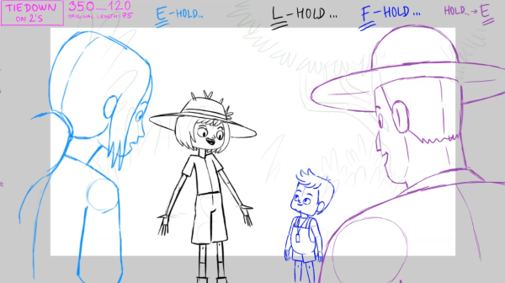screenshot z animačních fází Marka Pokorného

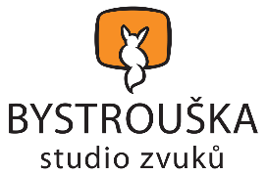
Jan Čeněk, mistr zvuku Studia Bystrouška

Jak se rodil celý projekt ozvučení animovaného rodinného snímku Tajemství džungle a co bylo na jeho realizaci nejobtížnější?
Na tvorbě zvukové stopy obvykle pracuju sám, nebo ve spolupráci s některým ze svých osvědčených kolegů. Když mě producent Vladimír Lhoták oslovil s tímto filmem, bylo mi jasné, že to bude chtít nějaký speciální přístup - jednak pro jemnou hravost celkové stylizace a také proto, abychom například vlivem skromného rozpočtu nesklouzli k obvyklým rutinním postupům. Oslovil jsem tedy svou bývalou studentku z doby mého působení na Katedře zvukové tvorby na FAMU Vieru Marinovou. Filmy, na kterých ve škole spolupracovala, vynikaly mimořádně nápaditou a kompozičně propracovanou střihovou skladbou zvuku a k řadě z nich navíc vytvořila funkční a působivou hudební složku. Měla na starosti zvukový design, tj. měla nejvýznamnější přímý vliv na výslednou podobu zvuku.
Řekl bych, že hlavní výzvou pro zvukové zpracování byl fakt, že téměř celý film se odehrává v džungli. Ovšem na mnoha různých místech, což klade velký nárok na vytrvalost při vytváření každého jednotlivého prostředí, navíc je plný exotických prvků pro české publikum neznámých zvuků pralesa (např. zvuky ptáků, hmyzu, šum stromů).
Film vstupuje do českých kin 27. srpna, tak proč vyrazit v létě do kina právě na rodinný snímek Tajemství džungle?
Ten film je mimořádný především svou výtvarnou podobou. Na rozdíl od většiny mainstreamu současného animovaného filmu není ve 3D ale ve 2D. Figury nejsou kýčovitě roztomilé, jak to známe z ostatní produkce určené dětem, což by také mohlo působit jako příjemné osvěžení. Diváky čeká dobrodružný hon za kořistí, kdy o napětí není nouze. V Lotyšsku je film zajímavý také tím, že čerpá z postavy z reálné existence jejich národního cestovatele-dobrodruha, který jako první změřil výšku Andělského vodopádu a mimochodem tento vodopád ve filmu je důležitým prvkem, slouží publiku jako orientační bod.
A jít v létě do kina, např. cestou z koupaliště, přímo do letního kina, to by bylo ideální, jelikož zde reálná zvuková atmosféra letní noci by se mohla propojit (my zvukaři říkáme „smíchat“) s filmovou zvukovou atmosférou jihoamerické džungle. To by mohl být opravdu pěkný mix.

Berenika Kohoutová, herečka, hlas maminky

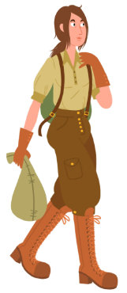
Představte svou postavu, kterou ve filmu mluvíte.
Mluvila jsem maminku holčičky, Zizi. Je to odvážná, milující maminka, která pilotuje letadlo.
Co bylo při namlouvání hlasu nejobtížnější a co vás naopak nejvíce bavilo?
Přišlo mi těžké a zároveň i zábavné, že v originále měla moje postava úplně jinou barvu hlasu.
V čem se vám líbil tento příběh z džungle, že jste do projektu vstoupila?
Ráda vstupuji do projektů pro děti, zde je navíc kromě příběhu velmi povedená i animace.
A máte ráda podobně laděné české poetické animované filmy?
Ano, vždy mě potěší, když se nějaký takový film povede a baví celou rodinu.
Proč mají diváci vyrazit do kina právě film Tajemství džungle?
Film je o odvaze dvou dětí, o sourozenecké lásce, je opravdu nádherně animovaný a je v něm i krásná písnička.

Sofie Petráková, která dala hlas malé Elisabeth
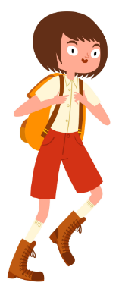
Představ svou postavu, kterou ve filmu mluvíš.
Ve filmu dabuju hlavní roli Elisabeth. Je to devítiletá holčička, která chodí do školy ve městě, ale na prázdniny jede za svou rodinou do džungle. Ze začátku se jí tam vůbec nechce, je z toho otrávená a tráví čas hlavně čtením knížky. Potom se ale její malý bratříček Leo ztratí a Elisabeth se ho vydává do džungle hledat. Cestou zažívá různá dobrodružství a musí prokázat velkou odvahu. Nakonec zjistí, že se jí v džungli líbí a je to tam lepší než ve městě.
Co bylo při namlouvání nejobtížnější a co tě nejvíce bavilo?
Nevzpomínám si na nic konkrétního, ale těžších pasáží tam bylo určitě víc. Paní režisérka mi hodně pomáhala a popisovala mi, jak konkrétní repliky říct. A naopak nejvíc mě asi bavily akční scény, kde jsem mohla třeba křičet nebo mluvit naštvaně apod.
V čem se ti líbil tento originální příběh z džungle?
Líbí se mi, že je to příběh napínavý i zábavný. Je snímek o rodině, odvaze a přátelství. Zároveň je zde krásná příroda, zvířata a kouzelný tvor Chlupáč Fluffy.
Jak se ti spolupracovalo s ostatními herci?
Ve studiu jsme dabovali každý zvlášť, tam jsem se potkala jen s Martinem Stránským, který daboval jednoho z pytláků. S Berenikou Kohoutovou jsem se setkala na nahrávání závěrečné písničky k titulkům, kterou společně s námi nahrával ještě Ondřej Bauer. Spolupráce byla super.
Jaké animované snímky máš ráda?
Jako malá jsem se dívala na Krtečka, Káťu a Škubánka, Maxipsa Fíka. Z těch novodobějších jsem viděla snímek Myši patří do nebe, na kterém se produkčně podílel Vladimír Lhoták, stejně jako na Tajemství džungle a film se mi moc líbil.
Pokud bys měla své kamarády, spolužáky pozvat do kina na Tajemství džungle, co bys jim řekla?
Řekla bych jim, ať se na film určitě přijdou podívat, protože je to hodně napínavé, ale zároveň strašně zábavné a jako bonus uslyší mě mluvit v hlavní roli…

